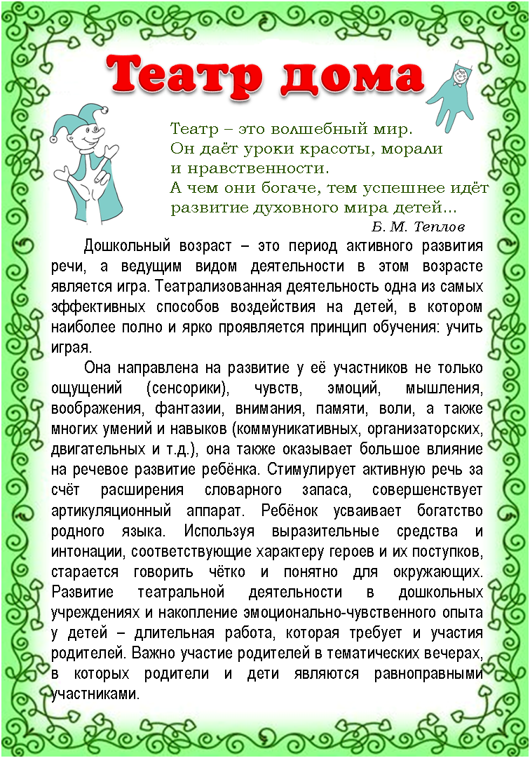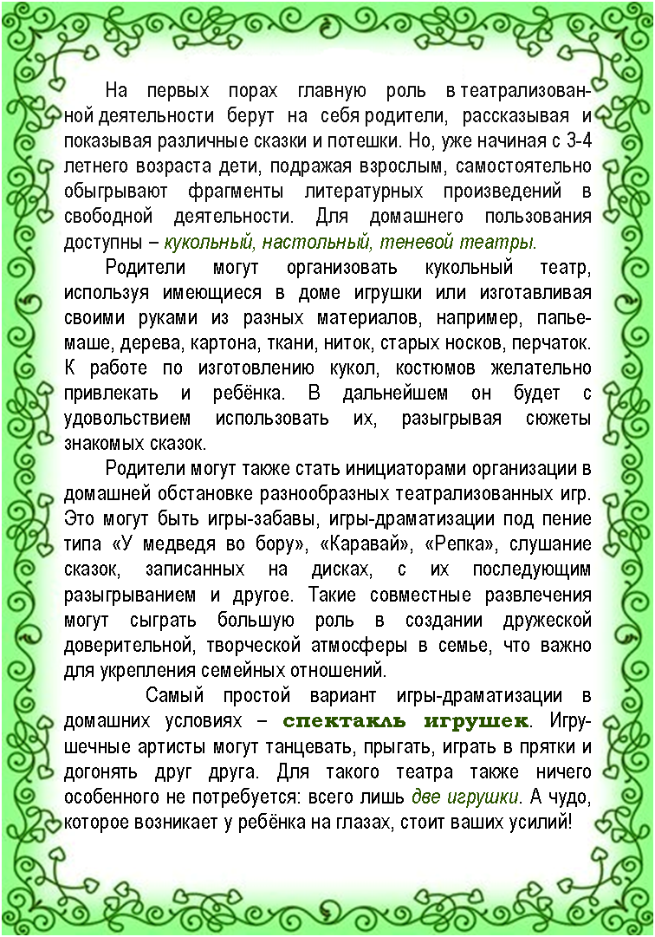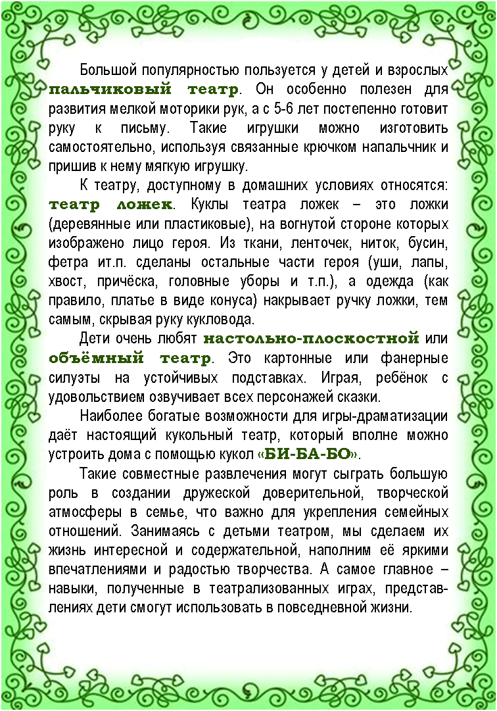

составитель Малыгина Юлия Сергеевна,

воспитатель МАДОУ д/с № 101 города Тюмени